Parcours 3 : Débattre oui, mais pas se battre !
UAA4 Défendre oralement une opinion et négocier

EPC UAA3.1.5. Participer au processus démocratique

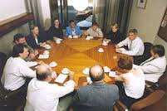
Mise en situation

Se mettre d’accord, pas toujours évident.
Et en groupe, encore moins.
Cela s’apprend !


En route pour travailler l’argumentation orale !

Il sera question de débats loufoques, d’observation, de la délibération de 12 hommes en colère, d’arguments, d’une famille… et d’un roman qui remue la critique à lire pour préparer la tâche finale.

1. Tâche initiale

Un débat loufoque…

Couper ou enrouler ses spaghettis ?
Le lait, avant ou après les céréales ?
Le fromage et la sauce, sur ou dessous les pâtes ?
Père Noël ou St Nicolas ?
Mouiller sa brosse à dents, avant ou après le dentifrice ?

Mettez-vous par petits groupes.
Choisissez individuellement une position en secret, écrivez-la sur un bout de papier.
Et débattez ! Le débat doit durer 10’.
Le but est d’arriver à une position commune et donc à une réponse claire à la question qui convainc tout le monde.

Si tout le monde a le même avis, choisissez un autre sujet :
- Pour ou contre l’uniforme à l’école ?
- Réforme du calendrier scolaire, bonne ou mauvaise idée ?
- Supprimer les examens à Noël, bonne ou mauvaise idée ?

1/ Note les éléments qui ont compliqué le fonctionnement du groupe.

-…………………………………………………………………………………………………….
-…………………………………………………………………………………………………….
-…………………………………………………………………………………………………….
-…………………………………………………………………………………………………….
-…………………………………………………………………………………………………….
-…………………………………………………………………………………………………….
2/ Note ce qui a permis au groupe de se mettre d’accord.

-…………………………………………………………………………………………………….
-…………………………………………………………………………………………………….
-…………………………………………………………………………………………………….
-…………………………………………………………………………………………………….
-…………………………………………………………………………………………………….
3/ A ton avis, comment mener un débat efficace ?
-…………………………………………………………………………………………………….
-…………………………………………………………………………………………………….
-…………………………………………………………………………………………………….
-…………………………………………………………………………………………………….
Réfléchissons à ce que pourrait être la grille d’évaluation

Qualités attendues | Indicateurs | Points à obtenir
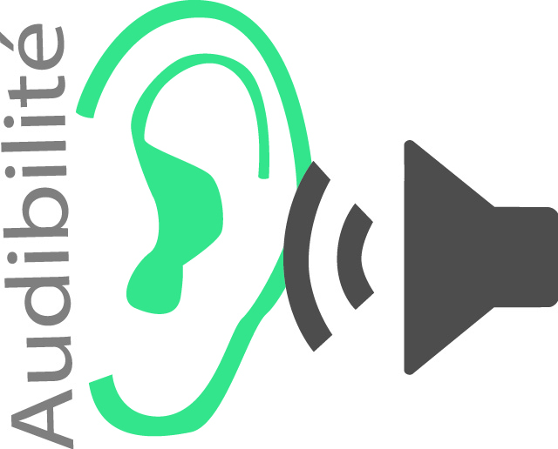
/5
  /10 | - Linguistique  - Sociale
  /15 | - Densité et clarté des informations  - Organisation des contenus  - Cohérence textuelle
  /20 | - Adéquation à la thématique  - Adéquation du texte à son intention = aboutir à une position commune
Total |  | /50

2. Diagnostic

1/ Communiquer efficacement à l’oral suppose la maîtrise de certains savoir-faire.

Quelques-uns d’entre eux, nécessaires à la réussite d’un débat régulé, sont repris dans ce tableau.
Certains concernent tous les participants, d’autres sont plus spécifiques à l’animateur/le modérateur ou aux débatteurs.
A toi de les retrouver et de justifier oralement ton choix.

Compétences | Tous | Animateur/modérateur | Débatteurs
Préparer le débat en s’informant
Etayer une prise de position à l’aide d’arguments
Ecouter activement les autres
Faire preuve de courtoisie
Distribuer la parole, la donner et la reprendre
Rester neutre
Structurer les échanges
Réfuter un avis en contre-argumentant
Relancer la discussion par des questions pertinentes
Recadrer quand la discussion dérape
Maîtriser son comportement verbal et non-verbal (corps-voix)
Etre ouvert aux autres
Reformuler une intervention pour être compris de tous
Considérer son interlocuteur comme un partenaire pour trouver des solutions nouvelles et non comme un adversaire – coopération et non confrontation
Mettre en avant les qualités de son interlocuteur, ne pas se surestimer ni sous-estimer l’autre

Source : D’après COLLECTIF, Clic & Français 5ème /6ème , Louvain-la-Neuve, De Boeck, 2010, p. 83

2/ Question d’attitude…

Dans la liste des attitudes ci-dessous :
- barre celles qui nuisent au bon déroulement de la négociation,
- passe au fluo celles qui favorisent une négociation saine et sereine,
- souligne celles qui peuvent être qualifiées tantôt de positives, tantôt de négatives.

- Couper la parole
- Modifier sa propre position en tenant compte d’un souhait d’un partenaire
- Soupirer
- Mettre en avant tous les avantages de la solution qu’on propose pour l’autre
- Menacer de rompre les négociations
- Faire pression sur le partenaire
- Sourire
- Rire d’une proposition du partenaire
- Secouer constamment le pied ou la jambe
- Répondre au GSM
- Insulter le partenaire
- Reconnaître la justesse du propos du partenaire
- Décrire de manière ironique le comportement du partenaire
- Regarder le partenaire dans les yeux
- Qualifier d’absurdes ou de ridicules les propositions du partenaire
- Apprécier une proposition du partenaire et en suggérer une modification
- Refuser en bloc les propositions du partenaire
- Regarder ses notes constamment
- Evoquer une négociation antérieure menée avec succès dans le cadre du même partenariat
- Etre avachi sur sa chaise

Lors des premiers débats, avais-tu fait attention à toutes ces attitudes ?
Entoure en vert celles que spontanément tu fais bien.
Entoure en rouge celles auxquelles tu dois particulièrement faire attention.

3. Observons des débats

Prends des notes…
Avec l’aide des analyses de Fabien Olicard

A nouveau fais des liens avec les premiers débats… ;-)

3.1. Analyse du clash Pascal Praud vs Claire Nouvian
31’

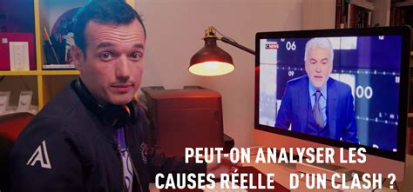


3.2. Analyse du non-verbal du débat présidentiel 2022
35’




4. Observons un film…

Pendant le film…
Repérons ce qui fonctionne ou pas dans la communication des personnages. Soyons attentifs à :

- règles de courtoisie :
  - politesse générale dans les mots et les attitudes
  - prise de parole (n’interrompt pas, n’agresse pas, ne dénigre pas)
- message en lui-même :
  - facile à comprendre, concis (phrases pas trop longues & avec du lien), vocabulaire précis
  - sans préjugé ni stéréotype
  - développe ses idées par des arguments efficaces, précis, se basant sur des faits plus que sur des opinions
- voix :
  - ton, débit, audibilité, fluidité
- prise de parole :
  - sait de quoi il parle, contextualise sa prise de parole
  - cherche à faire avancer le débat
  - utilise la contre-argumentation
  - intervient pour ne pas laisser de « blanc »
  - rebondit sur l’intervention précédente en apportant quelque chose de neuf

Prends des notes pour chacun des points.

5. Déroulement d’un débat idéal…
Source : https://www.ebsi.umontreal.ca/jetrouve/autres/debat4.htm (page consultée le 28 juin 2022)
1
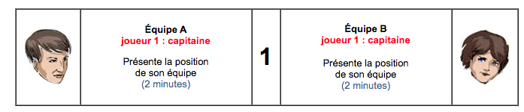
2
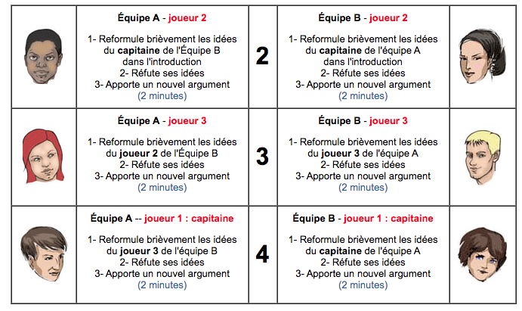
3 Etape où chacun prend la parole spontanément ou encouragé par l’animateur
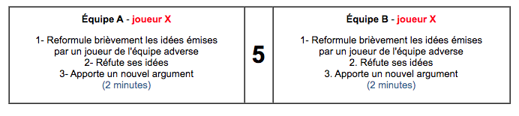
4
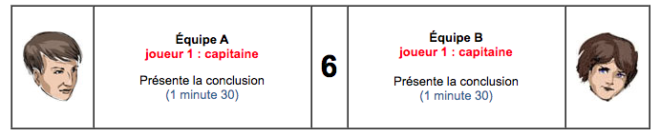

6. Arguments


1. Tâche auxiliaire : les types d’arguments

Un argument est une raison avancée par la personne qui donne son avis.
Il existe différents types d’arguments. Chaque type provoquera un effet différent, certains apporteront du crédit au propos, d’autres le rendront plus concret, s’appuieront sur la logique… Certains font appel à la raison (on sera alors davantage dans l’argumentation), d’autres font appel aux sentiments (on sera davantage dans le registre de la persuasion).

1.1. Quelques arguments couramment utilisés
Source : d’après STUDYLIB https://studylibfr.com/doc/1686209/les-diff%C3%A9rents-types-d-arguments (page consultée le 29 juin 2022)
L’argument par l’exemple
Il fait appel à un simple exemple ou à une anecdote.
Exemple : Fumer est réellement dangereux : mon oncle, qui fumait beaucoup, est mort l’an dernier d’un cancer des poumons.
Exemple :
…………………………………………………………………………………………………….
…………………………………………………………………………………………………….
…………………………………………………………………………………………………….

L’argument par l’analogie ou la comparaison
Il fait appel à la ressemblance entre le thème et l’élément choisi dans la comparaison pour en induire les mêmes conséquences.
Exemple : Pour moi, conduire aussi vite en ville, c’est comme tirer à la mitraillette
dans la foule en fermant les yeux.
Exemple :
…………………………………………………………………………………………………….
…………………………………………………………………………………………………….
…………………………………………………………………………………………………….

L’argument d’autorité
Il fait appel à un expert, à une personne dont la compétence est reconnue, à une citation, à des statistiques.
Exemple : Les scientifiques sont tous d’accord pour incriminer certains gaz dans le problème de la couche d’ozone.
Exemple :
…………………………………………………………………………………………………….
…………………………………………………………………………………………………….
…………………………………………………………………………………………………….

L’argument ad populum
Il affirme qu’une chose peut être bonne puisque tout le monde le fait.
Exemple : Tout le monde s’habille comme ça maintenant !
Exemple :
…………………………………………………………………………………………………….
…………………………………………………………………………………………………….
…………………………………………………………………………………………………….

L’argument par les valeurs
Il se réfère à une valeur censée être partagée par le lecteur.
Exemple : La vie est un plaisir, et doit le rester.
Exemple :
…………………………………………………………………………………………………….
…………………………………………………………………………………………………….
…………………………………………………………………………………………………….
1.2. Quelques arguments couramment utilisés : exercices
Source : D’après STUDYLIB, https://studylibfr.com/doc/1686209/les-diff%C3%A9rents-types-d-arguments (page consultée le 29 juin 2022)

Voici une liste d’arguments et de slogans. A toi de les regrouper par type d’argument utilisé ! Note les numéros des arguments sur la deuxième ligne du tableau. Il y a 5 types d’arguments et 5 exemples par type.

Exemple | Autorité | Valeurs | Ad populum | Comparaison
4, 6, 20, 23, 25 | 1, 3, 9, 14, 18 | 5, 10, 17, 21, 24 | 8, 11, 12, 16, 22 | 2, 7, 13, 15, 19

1) Whirlpool recommande Calgonite
2) Krisprolls : Ce que la Suède a de plus croustillant.
3) Actimel aide à soutenir vos défenses naturelles : c’est scientifiquement prouvé.
4) Fais comme moi : en arrêtant de boire de l’alcool, j’ai perdu deux kilos !
5) Ptit Louis. Pour grandir et s’épanouir.
6) En suivant mon exemple, tu peux arrêter de fumer très facilement : j’ai remplacé la cigarette par le chewing-gum.
7) Là où une brosse-à-dent ordinaire laisse du tartre, la nouvelle Colgate laisse vos dents blanches et parfaitement propres !
8) Tous les autres peuvent sortir jusqu’à minuit le week-end !
9) Les experts recommandent Oral-B.
10) Quick : nous, c’est le gout.
11) Tout le monde aimera le nouveau prix de l’I-phone 5G.
12) Les ménagères aiment avoir une maison qui sent bon.
13) Autant les parfums habituels sentent bons, autant celui-ci est divin !
14) Maïté vous dit : Bonux, c’est une question de bon sens.
15) Dash est plus puissant contre les taches que vos lessives habituelles.
16) Les jeunes de mon âge s’habillent comme ça !
17) C’est si bon de faire un caprice.
18) George Clooney vous recommande de boire du café Nespresso : quoi d’autre ?
19) La voiture qui consomme le moins !
20) Moi, depuis que j’utilise le dentifrice signal, j’ai des dents plus blanches !
21) Garnier : prends soin de toi !
22) Tout le monde se lève pour Danette.
23) Ma mère a toujours des vêtements très propres et elle les lave avec Ariel.
24) Welcome to the fun. Fanta
25) Mon frère est un modèle pour moi : il court un kilomètre tous les jours et il est mince et musclé !

Reprends un des débats loufoques du début de parcours. Et crée 5 arguments de 5 types différents.

Thème : ………………………………………….

Thèse défendue : ……………………………………………………………………………………………………………………………………………………………………………………………………………………

Argument par l’exemple :
………………………………………………………………………………………………………………………………………………………………………………………………………………………………………………………………………………………………………………………………
………………………………………………………………………………………………………………………………………………………………………………………………………………………………………………………………………………………………………………………………
Arguments d’autorité :
………………………………………………………………………………………………………………………………………………………………………………………………………………………………………………………………………………………………………………………………………………………………………………………………………………………………………………………………………………………………………………………………………………………………………………………………………………………………………………………………

Argument par les valeurs :
………………………………………………………………………………………………………………………………………………………………………………………………………………………………………………………………………………………………………………………………………………………………………………………………………………………………………………………………………………………………………………………………………………………………………………………………………………………………………………………………
Argument ad populum :
………………………………………………………………………………………………………………………………………………………………………………………………………………………………………………………………………………………………………………………………………………………………………………………………………………………………………………………………………………………………………………………………………………………………………………………………………………………………………………………………
Argument par la comparaison :
………………………………………………………………………………………………………………………………………………………………………………………………………………………………………………………………………………………………………………………………………………………………………………………………………………………………………………………………………………………………………………………………………………………………………………………………………………………………………………………………
2. Organiser un paragraphe argumenté

A l’écrit, comme à l’oral, l’argumentation doit être claire et donc organisée.

0/ Enchaînement avec l’argument précédent OU Réfutation de l’argument de la partie adverse
Etape préliminaire, indispensable à l’oral puisque l’argumentation personnelle doit tenir compte de ce qui a été dit par l’interlocuteur avant.
1/ Exposition de l’argument
L’argument est donc dit, énoncé, exprimé.
2/ Explicitation de l’argument
L’argument est expliqué pour l’interlocuteur, il est précisé, mis en contexte…
3/ Preuve
L’argument est « prouvé, illustré par au moins 1 exemple.
4/ L’argument est clôturé
La boucle est bouclée. L’argument est conclu.

Bien évidemment, argumenter sans recherche sur le sujet est périlleux, sauf si tu es un spécialiste du thème… En 5ème, tu es libre de chercher dans des sources, évidemment fiables. (Attentions aux blogs et autres sources de vulgarisation)
Reprends la page précédente, vérifie si tes arguments respectent cette organisation.
Complète.

7. Trouvons des arguments

Choisis une position : pour ou contre l’utilisation du téléphone en classe ?
………

1. Techniques de base

Note dans 2 Nuages de mots tout ce qui te vient à l’esprit

Pour ………. Contre…………

Tu peux également directement organiser tes idées dans une carte mentale en utilisant 2 couleurs, traditionnellement le vert pour le POUR, le rouge pour le CONTRE.

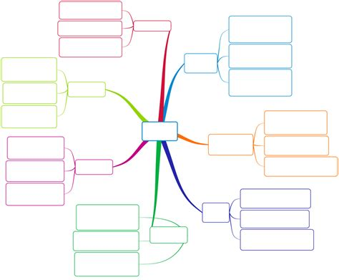
Tu peux également classer les informations trouvées, les arguments dans un simple tableau en 2 colonnes.
Arguments POUR | Arguments CONTRE

As-tu d’autres idées pour trouver et classer des informations qui deviendront des arguments ?
……………………………………………………………………………………………………
……………………………………………………………………………………………………
……………………………………………………………………………………………………
……………………………………………………………………………………………………
……………………………………………………………………………………………………

2. En route pour l’oral…

✔ Pour libérer ton esprit et « travailler » les associations d’idées. Jouons en groupe au Jeu du mot lancé.
Plaçons-nous en cercle, debout.
Le professeur lance un mot et en même temps lance son bras en l’air. Chacun en rythme, en suivant l’ordre des aiguilles d’une montre, lance un mot en respectant la consigne donnée (rime, champ lexical, classification des mots…) Celui qui n’a pas réussi se retire du cercle.

✔Jouons également à Rattrape ma balle.
Sur le même principe, le professeur lance une balle à un membre du cercle en le regardant dans les yeux. Celui qui ne rattrape pas la balle ou ne poursuit pas la liste de mots se retire du cercle.

✔Pour développer les arguments, jouons à Oui, et….
Reprenons un des débats du début de la séquence. Un élève énonce un argument, le suivant le reformule et le développe, un troisième enchaîne toujours à partir du même argument. Ce n’est que quand l’argument est « épuisé » que le prochain élève peut en apporter un tout autre.

✔ Sans doute que prendre la parole et devoir la défendre te stresse…
Le yoga, la sophrologie, la méditation, se balader dans un bois… tout cela peut aider la personne stressée.
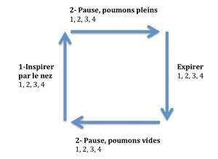
Avant un exercice oral, je te conseille de pratiquer la respiration en carré pour reprendre le contrôle de ta respiration. Le stress ne s’envolera sans doute pas, mais il s’atténuera.

3. Va plus loin…

Une fois que tu as tes arguments, va plus loin. Cherche des informations, choisis-les pour en faire des arguments de types différents.
Complète ton nuage de mots, ta carte mentale ou ton tableau.
Développe ensuite chacun de tes arguments sur le modèle appris précédemment.

8. Exercice formatif ORAL
« Faites des gosses qu’il disait ! »

Source : https://ecole-sc.forum2jeux.com/t318-exemple-de-plaidoirie (page consultée le 21/07/2022)



Consigne

Vous lirez tous préalablement à votre intervention le texte « Faites des gosses qu’il disait ! »
Le comportement de Mme Mary Jones prête à discussion et peut donner lieu à des appréciations diverses.

Certains d’entre vous, désignés par le professeur, auront à se prononcer sur la culpabilité/acceptabilité ou non du comportement du (des) personnage(s) lors d’une délibération de jury. Au cours de celle-ci, chacun des jurés sera amené à motiver sa prise de position, qui contribuera à l’élaboration de la décision finale. Cette délibération aura pour objectif de tendre vers une position commune, fondée sur le consensus le plus large et tenant compte d’éventuelles circonstances atténuantes ou aggravantes.

Les autres joueront le rôle d’observateurs, munis d’une grille adéquate dont le professeur aura précisé l’usage.

Applique avec cet exercice tout ce qui a été vu et exercé précédemment.

Faites des gosses qu’il disait !
Mme Mary Jones est mère de quatre petits garçons. Un soir de la semaine, alors que son mari travaille, les quatre enfants se retrouvent tous aux urgences, les uns après les autres, pour chute et commotion cérébrale. Mme Jones disparaît alors pendant plus de douze heures dans la nature. Aux policiers, elle expliquera qu’elle « a craqué »! Mme Mary Jones est accusée devant la cour de Dallas par son mari pour abandon et mauvais traitements envers ses enfants. Celui-ci a également déposé une demande de divorce. Vous faites partie du jury qui va devoir décider de la culpabilité ou non de Mme Mary Jones.

Voici quelques témoignages entendus lors du procès :
Témoignage d’une voisine de la famille
-Bonjour Madame, connaissez-vous la famille Jones depuis longtemps ?
-Et bien cela fait deux ans qu’ils se sont installés à côté de chez nous.
-Et quelles sont vos relations avec cette famille ?
-Oh vous savez ce sont des gens très gentils, M. Jones est un homme travailleur et Mme Jones a bien du courage pour élever quatre garçons aussi... heu
-Oui ?
-Et bien... heu ... turbulents je dirais !
-Qu’entendez-vous par « turbulents » ?
-Ce sont des enfants très... heu... vifs, ils courent beaucoup, ils crient beaucoup et j’ai cru comprendre qu’ils faisaient beaucoup de bêtises !
-Des bêtises ?
-Oui, ils ont quand même réussi à arracher le portillon de leur jardin et dernièrement ils ont peint le chien en bleu.... Mme Jones était vraiment en colère ! Au prix du toilettage, je la comprends, moi-même, pour mon Bichon-maltais je...
-Oui très bien mais revenons à nos affaires, vous dites que la prévenue était très en colère, mais qu’en est-il de son mari ?
-Oh vous savez, il est très travailleur M. Jones, il rentre souvent tard chez lui. Souvent je crois bien que les enfants sont déjà couchés.
-Je vous remercie.
Témoignage du médecin urgentiste
-Bonjour Docteur, vous avez accueilli les enfants, quels ont été vos diagnostics ?
-Commotion cérébrale... un choc sur la tête si vous préférez. Vous savez des commotions cérébrales chez les enfants ce n’est pas rare. Mais quatre enfants d’une même fratrie. Oui je me suis posé des questions.
-Et vous avez appelé la police ?
-Non et oui ! S’il y a des suspicions de maltraitance je dois prévenir les services sociaux vous savez et ce sont eux qui décident du reste. Moi j’ai décidé d’appeler le père. M. Jones est arrivé et je lui ai fait part de mes doutes
-Quels doutes ?
-Que les accidents des enfants n’étaient pas forcément des accidents, si vous voyez ce que je veux dire.
-Vous parlez donc de maltraitance de la part de la prévenue?
-Oui
-Pourquoi n’avez-vous pas soupçonné aussi le père des enfants ?
-Parce que Mme Jones m’avait dit que son mari était souvent absent et puis... elle s’est enfuie !! On ne s’enfuit pas quand on n’a rien à se reprocher !
-J’en ai terminé.
Témoignage de M. Jones, mari de la prévenue
-Monsieur Jones, vous accusez votre femme de mauvais traitements envers vos enfants ?
-Oui c’est cela ! Comment expliquer autrement que mes trois enfants se soient retrouvés à l’hôpital ?
-Trois ?
-Heu... quatre, je voulais dire quatre... j’ai quatre enfants.
-Monsieur Jones êtes-vous souvent à la maison ?
-Je travaille moi ! C’est vrai que je rentre tard le soir mais je travaille pour subvenir à leurs besoins !
-Et le week-end ?
-Quoi le week-end ?
-Qui s’occupe des enfants le week-end ?
-Je travaille toute la semaine moi ! Le week-end je me repose ! Ma femme ne fait rien de ses journées et elle n’est même pas foutue de surveiller nos enfants !
-Monsieur Jones, avez-vous déjà changé les couches de vos enfants ? Leur avez-vous déjà donné le bain ? Avez-vous simplement déjà joué avec eux ?
-Mais c’est le boulot de ma femme ça ! Je travaille bien assez comme cela !
-Bien. Une dernière question : vous aviez demandé le divorce bien avant cette affaire et il semblerait que ce soit pour une autre femme... votre associée ?
-J’ai demandé le divorce mais je nie toutes relations avec une autre femme !
-Je n’ai plus de questions.
Témoignage de M. Jones, mari de la prévenue. Variante
-Monsieur Jones, vous accusez votre femme de mauvais traitements envers vos enfants ?
-Oui, ma femme depuis un certain temps faisait preuve de négligence. La maison était dans un état déplorable. Et je dois dire que je m’inquiétais pour la santé de nos enfants.
-Savez-vous pourquoi le comportement de votre femme a changé ?
-Oh, je pense que cela a un rapport avec la demande de divorce que j’ai déposée.
-Vous souhaitiez divorcer d’avec votre épouse ?
-Oui, vous savez quand vous n’avez plus de sentiments pour une personne, la cohabitation peut devenir tendue et je ne voulais pas imposer nos disputes et cette ambiance à mes enfants.
-Monsieur Jones vous semblez soucieux du bien-être de vos enfants, pourtant il semblerait que vous étiez très peu présent à votre domicile ?
-C’est vrai que je travaille très tard. Mais j’ai quatre enfants à nourrir et une femme sans emploi. Je devais donc accumuler les heures de travail supplémentaire pour pouvoir subvenir à leurs besoins.
-Et le week-end, vous occupiez-vous de vos enfants ?
-J’aurais été ravi de le faire, mais pour les mêmes raisons que je viens de vous donner, je devais emmener du travail supplémentaire chez moi et je devais travailler à la maison. Je regrette sincèrement de ne pas avoir pu m’occuper plus de mes enfants. Mais si je suis dans ce tribunal, c’est pour empêcher que ma femme ne recommence. Mes enfants n’ont rien eu de grave, mais qui sait ce qui pourra leur arriver la prochaine fois.
-Merci, j’ai terminé.
Témoignage de la mère de la prévenue
-Mme Carrick, vous étiez présente au domicile de la prévenue le soir où vos quatre petits-enfants se sont retrouvés aux urgences. Pouvez-vous nous raconter le déroulement de la soirée ?
-Bien sûr ! Je suis arrivée chez ma fille et mon gendre vers 19h00 ce soir-là, Patrick (mon gendre) n’était pas là, comme tous les soirs, et ma fille était en train de faire manger mes petits trésors. Vers 19h30, elle leur a laissé une demi-heure environ pour jouer avant d’aller se coucher. Et là tout est allé de mal en pis !
-Comment cela ?
-Et bien au bout de dix minutes on a entendu un bruit sourd et des pleurs, Jonathan était tombé de son lit à étage ! Mary m’a alors demandé de garder les trois autres enfants et a emmené aux urgences le petit. Pendant qu’elle était partie, c’est Kévin et Allan qui sont tombés du lit ! J’ai dû demander à mon mari de venir rapidement chez notre fille pour qu’il emmène Kévin et Allan aux urgences, moi je n’ai pas le permis ! Heureusement que nous habitons dans le même quartier ! Bref, Mon mari venait de partir quand ma fille est revenue, ils avaient gardé Jonathan en observation. Elle est devenue blanche quand je lui ai raconté pour ses deux autres fils. Puis un quatrième bruit... Cette fois c’était Nicolas !! Et toujours de ce même lit !!! Alors Mary est repartie avec son fils aux urgences... elle était en larmes.
-Cette histoire est vraiment... heu... rocambolesque !
-Je l’admets mais c’est la pure vérité et mon mari pourra confirmer !! Vous savez, ce sont des enfants hyperactifs.
-Je vous remercie.
Témoignage d’un des policiers ayant retrouvé Mme Jones
-Bonjour, Monsieur Harris. Vous êtes le policier qui a interrogé Mme Jones juste après l’avoir retrouvée.
-Oui, Mme Jones a disparu pendant 12 heures, puis nous l’avons retrouvée dans un café.
-Elle buvait ?
-Oui... du café, elle devait en être au moins au quinzième.
-Que vous a-t-elle dit ?
-Elle pleurait beaucoup, elle nous a dit qu’elle était une mauvaise mère, qu’elle ne savait pas s’occuper de ses enfants. Que s’ils étaient à l’hôpital, c’était de sa faute.
-Cela vous a suggéré qu’elle ait pu maltraiter ses enfants ?
-Non, une mère inquiète se remet toujours en question. Ce qui nous a mis sur la piste, c’est qu’elle n’a pas voulu aller voir ses enfants. Nous lui avons proposé et elle a refusé. La fuite et ce refus, cela nous a mis la puce à l’oreille.
-Avez-vous également interrogé M. Jones, le mari de la prévenue ?
-Oui et il nous a clairement fait comprendre qu’il n’avait plus confiance. Il nous a dit qu’il se doutait que sa femme faisait preuve de négligence vu l’état de la maison. Il était réellement choqué et très en colère.
-Merci. J’en ai terminé.

La classe est divisée en 2 groupes (+/- … élèves par groupe). Chaque groupe va venir devant la classe et constituer le jury qui va décider de la culpabilité ou non-culpabilité de Mme Jones.

Chaque élève prépare les 2 positions à défendre.

1 des 2 positions sera attribuée par hasard à chacun.

1 élève non évalué ou le professeur tiendra le rôle d’animateur du débat

Les élèves ne participant pas au débat devront compléter une grille d’observation très méticuleusement pour 1 élève désigné par le professeur. Ils filmeront cet élève avec son téléphone.

Après les 2 débats, les binômes visionneront les captures vidéo et dans une visée constructive, échangeront.

Après les 2 débats, un échange en groupe classe permettra d’affiner les observations.

Tes notes…
Si Mme Jones est coupable,  Mes arguments sont… | Si Mme Jones est NON coupable,  Mes arguments sont…
Attention : c’est ton professeur qui te donnera la position à défendre, prépare bien les deux en faisant se regarder les arguments et contre-arguments !
Source : D’après Programme Français FESec Outil Genres – grilles d’évaluation D2-D3 P&TQ (D/2015/7362/3/08), page 32
Je suis observé par : ………………………………………………….
Indices corporels
Entourer la tendance le long des échelles
Le regard | Mobile  En contact avec les autres |    | Fixe  Sans contact
La posture | Équilibrée (tonique) |  | Déséquilibrée (relâchée)
La gestualité et les mimiques | Significatives (soulignant le propos, interpelant l’interlocuteur…) |  | Mécaniques
Commentaire
Indices vocaux
L’articulation | Suffisante |  | Insuffisante
La prononciation | Correcte |  | Incorrecte
Le volume | Fort/adapté |  | Faible/non adapté
Le débit | Adapté  Avec variations |  | Non adapté  Sans variations
Les pauses | Bien placées  Vides (silence) |  | Mal placées  Pleines (ben, euh…)
L’intonation | Variée |  | Monotone ou répétitive
Commentaire
Indices de maîtrise de la langue & du contenu
L’argumentation | Au moins 3 arguments  Cohérence entre arguments  Développement de chaque argument suffisant  Arguments de types différents |  | Moins de 3 arguments  Incohérence entre arguments  Peu de développement de chaque argument  Arguments peu variés
Participation | Suffisante |  | Insuffisante
Respect des autres participants | Correct |  | Incorrect
Maîtrise de la langue | Correcte |  | Incorrecte
Commentaire
Commentaire général

Echangeons en groupe classe.

Ensuite réfléchis individuellement & avec ton camarade.

Points positifs | Points négatifs

Après cet exercice purement formatif, je note :

Mes atouts | Mes faiblesses


Cours de français

Total : …./50

Nom, prénom : ………………………………………….
Classe : 5TT Date : ……………….
-2 si non remise de la grille d’évaluation
UAA4 Défendre oralement une opinion et négocier
Parcours 3 : Débattre sans se battre - Evaluation certificative
Je mourrai pas gibier
Intitulé de la tâche :

Discuter et négocier en vue d’aboutir à une décision commune.

Mise en situation :

S’il y a un auteur de jeunesse qui a provoqué le débat, voire le scandale, c’est Guillaume Guéraud avec son roman Je mourrai pas gibier. Ce roman fort et tragique aux antipodes des romans à l’eau de rose peut en effet provoquer un malaise et déranger.

Tu fais partie d’un jury de cour d’assises. Martial est coupable mais peut-il bénéficier de circonstances atténuantes ou pas ?
Soit ton professeur, soit un élève volontaire endossera le rôle de médiateur/animateur sans être évalué.

Mets-toi dans la peau d’un juré. Tu joues un rôle.
Comment préparer ta prestation ?

Sous la forme d’une liste de tâches, étapes à réaliser

OU
Sous la forme d’une carte mentale

OU
Sous la forme d’une sketchnote

Planifie ton travail. Ce « travail » est une étape indispensable à montrer à ton professeur avant ta prestation orale (brouillon ou torchon non autorisé !), sans lui tu n’as pas accès à l’évaluation, donc tu récoltes un zéro pour cette UAA4…

Mon aide-mémoire
Je n’accepterai qu’une prise de notes (pas de phrases complètes !) sous forme d’un tableau (1 recto seul) ou 1 carte mentale.
Tu dois avoir préparé les 2 positions.
Il semble utile de te renseigner sur le fonctionnement de la justice en Belgique, notamment sur les circonstances atténuantes et sur le suivi psychologique possible en prison. UAA1
Arguments POUR les circonstances atténuantes | Arguments CONTRE les circonstances atténuantes

Si la classe a créé une « bonne » grille d’évaluation,
aussi complète que celle qui suit, utilisons-la !
GENRE | Prise de parole dans une discussion avec négociation entre pairs en présence d’un animateur ou d’un modérateur
CRITERES | SOUS-CRITERES | INDICATEURS | POINTS
Audibilité  …/5 | / | Volume suffisant  Articulation suffisante  Débit adéquat | …/5
Recevabilité  …/10 | Linguistique | Correction globale de la syntaxe de l’oral et du lexique :  - Incorrections ou maladresses peu nombreuses ou réparées  - Plus de 2 incorrections ou maladresses | 0  -…
Recevabilité  …/10 | Sociale | - Fluidité de la parole (pas de euh, ben…) & pas de lecture  - Enonciation ancrée dans la situation de communication et utilisation de moyens langagiers favorisant l’attention (forme interrogative, interpellation éventuelle de l’interlocuteur, gestes, …)  - Courtoisie : respect des tours et des temps de parole, des interventions du modérateur ; de la face et du territoire de l’interlocuteur dans le propos et l’attitude (contact oculaire, distance, gestes et posture adéquats, …) | …/3  …/4  …/3
Intelligibilité  …/15 | Densité et clarté des informations  /8 | - Réajustement en fonction de réactions verbales (questions, demandes d’explicitations, approbations, désapprobations) de l’interlocuteur : reformulation, explicitation, répétition, …  - Réajustement en fonction de réactions non-verbales (mimiques, regards, postures, … de surprise, d’incompréhension, …) de l’interlocuteur  - Proportion acceptable d’implicites (l’élève a contextualisé ce dont il parle, il a situé sa thèse/son argument) | …/3  …/2  …/3
Intelligibilité  …/15 | Organisation des contenus  /5 | Organisation des informations selon une structure argumentative et dialogale (= l’élève parle et intervient de nombreuses fois en réagissant à ce que les autres ont dit) :  - Présence d’une introduction (contexte-problématique-prise de position)  - Réaction des interlocuteurs (argumentation/contre-argumentation)  - Mise en évidence des points de convergence/divergence  - Construction progressive d’un accord  - Présence d’une conclusion (formalisation orale de l’accord après confirmation des interlocuteurs - prise de congé) | Ok ou -30  /  …/1  …/2  …/2  /
Intelligibilité  …/15 | Cohérence textuelle  /2 | Cohérence entre les interventions | …/2
Pertinence  …/20 | Adéquation à la thématique | - Présence d’une thèse adéquate à la question qui fait débat dès le début de la prise de parole  - Présence d’arguments adaptés à la thèse  - Fidélité de la reformulation des propos d’autrui | ok ou -…  ok ou -…  ok ou -…
Pertinence  …/20 | Adéquation du texte à son intention : aboutir à une position/décision commune | - Développement d’argumentation/contre-argumentation :  au moins deux arguments développés  au moins un contre-argument développé  - Cohérence argumentative : progression et non-contradiction  - Participation à la progression de la discussion et à l’élaboration d’une décision commune :  - « Je ne parle pas »/ « je campe sur mes positions »  - « Je participe sans fournir d’aide à la décision commune » / « Je me répète sans cesse »  - « Je participe soit en proposant un accord, soit en réajustant mon point de vue en fonction des arguments des autres » | …/5  …/5  …/5  …/3  A refaire ou 0  1  2
Total | Commentaires pour un prochain travail oral ou argumentatif | - Points positifs :  - Points à améliorer | /50

